

Szakácskönyv

Guruló Kalória Étterem



2025. január 1.

Guruló Kalória étterem

1234 Tikhúslevesfalva, Csigatésztás út 123.

Gulyásleves

A gulyásleves története

A

gulyásleves, vagy ahogy sokan ismerik, magyar gulyás, a magyar konyha egyik legismertebb és legkedveltebb étele. Eredete a pásztorélethez nyúlik vissza, egészen a 9–10. századig, amikor a magyar pásztorok – különösen a gulyások, azaz marhapásztorok – készítettek hasonló egytálételeket bográcsban, a szabad ég alatt. A hagyományos gulyás kezdetben inkább pörköltszerű volt, és csak később, a 18–19. században alakult át levesesebb formájúvá, amikor a paprika is elterjedt a magyar konyhában. A modern gulyásleves alapja a marhahús, vöröshagyma, paprika, kömény, valamint különféle zöldségek és burgonya – ezek adják meg a jellegzetes ízvilágát. Ma a gulyásleves a magyar gasztronómia ikonikus fogása, amit nemcsak itthon, de külföldön is a magyar konyha szimbólumaként tartanak számon. Számos változata létezik, például babgulyás vagy csipetkés gulyás, és gyakran bográcsban készítik, különösen ünnepek vagy szabadtéri összejövetelek alkalmával.

Hozzávalók 4 személyre

* 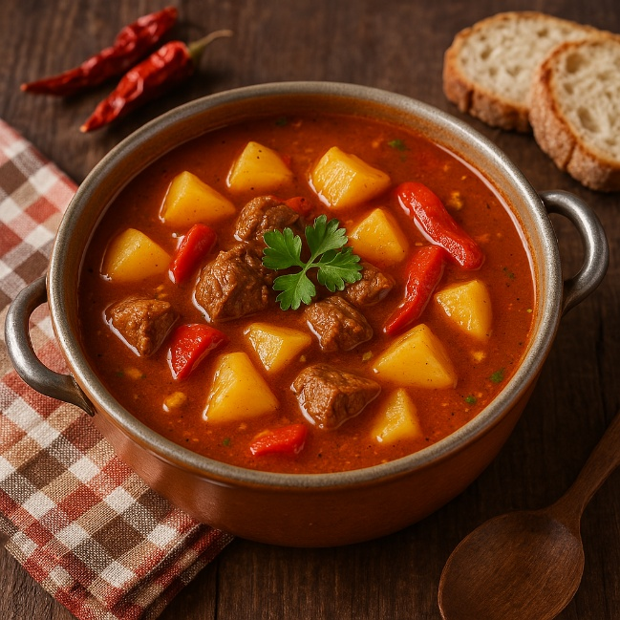40 dkg marhahús (lábszár vagy nyak)
* 2 fej vöröshagyma
* 2 gerezd fokhagyma
* 2 sárgarépa
* 1 fehérrépa
* 1 kis darab zeller
* 1 evőkanál pirospaprika
* 1 teáskanál köménymag
* só, bors ízlés szerint
* 2 evőkanál olaj
* 1 db paradicsom
* 1 db tv paprika
* 1-2 db burgonya
* 1 liter víz

Elkészítés  
A húst megmossuk és felkockázzuk. a hagymát felaprítjuk, majd az olajon megdinszteljük. hozzáadjuk a fokhagymát, a pirospaprikát, és rögtön beletesszük a húst. alaposan átkeverjük, hogy mindenhol bevonja a paprika. sózzuk, borsozzuk, megszórjuk köménnyel, majd lefedve pároljuk egy kicsit. hozzáadjuk a feldarabolt paradicsomot és paprikát. amikor a hús félig megpuhult, beletesszük a felkarikázott répát, zellert és végül a burgonyát. felöntjük vízzel, és készre főzzük.

Tálalás friss kenyérrel ajánlott